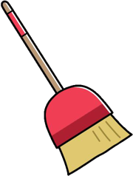
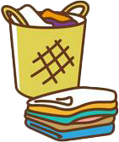
おてつだいひょう
☆ できたらシールをはりましょう ☆
 |  | 5/1 | 5/2 | 5/3 | 5/4 | 5/5 | 5/6 | 5/7 | 5/8 | 5/9 | 5/10 | 5/11
 | おへやのおかたづけ
 | おふとんをたたむ
 | おふとんをしく
 | きんぎょのおせわ
 | ごはんのようい
 | おふろのおそうじ
 | おせんたくをたたむ

